2023年度

东乡族自治县农业农村局（本级）部门决算

**目录**

**第一部分部门概况**

一、部门职责

二、机构设置

**第二部分2023年度部门决算表**

一、收入支出决算总表

二、收入决算表

三、支出决算表

四、财政拨款收入支出决算总表

五、一般公共预算财政拨款支出决算表

六、一般公共预算财政拨款基本支出决算明细表

七、政府性基金预算财政拨款收入支出决算表

八、国有资本经营预算财政拨款支出决算表

九、财政拨款“三公”经费支出决算表

**第三部分2023年度部门决算情况说明**

一、收入支出决算总体情况说明

二、收入决算情况说明

三、支出决算情况说明

四、财政拨款收入支出决算总体情况说明

五、一般公共预算财政拨款支出决算情况说明

六、一般公共预算财政拨款基本支出决算情况说明

七、政府性基金预算财政拨款收支决算情况说明

八、国有资本经营预算财政拨款支出情况说明

九、财政拨款“三公”经费支出决算情况说明

十、机关运行经费支出情况说明

十一、政府采购支出情况说明

十二、国有资产占用情况说明

十三、其他需要说明的情况

**第四部分预算绩效情况说明**

**第五部分名词解释**

**第一部分部门概况**

1. 部门职责

(一)贯彻执行党的农业农村方针政策及国家有关“三农工作的法律法规,统筹研究和组织实施“三农”工作的发展战略、中长期规划、重大政策,组织起草农业农村有关地方性法规和县政府规章草案,指导农业综合执法。参与涉农的财税、价格、收储、金融保险、进出口等政策制定。

（二）监督检查执法范围涉农法律、法规、规章的执行。审批、发放、年审、注销各种职能范围内的许可证照和特许品种的许可行为、可行性调查。执行农产品市场准入制度，保障农产品质量安全。依照《中华人民共和国动物防疫法》授权进行专业执法。按照国家标准、行业标准和检疫检验管理办法，依法对辖区内屠宰加工的动物、动物产品施行监督；依法对食用农产品从种植、养殖环节到进入批发、零售市场或生产加工企业前的质量安全监督管理。负责对农业机械进行注册、登记、安全技术检验、核发牌证、年检工作；负责对农机驾驶人员考核及核发驾驶员证和年审工作；负责公路以外农机事故的调查处理。负责对农业生产资料及农业投入品中的种子、苗木、农药、农膜、肥料、兽药、种畜禽、饲料及其添加剂等经营监管和安全使用管理。负责对植物危险性、病虫疫情进行封销控制和管理，实施隔离试种、产地检疫，发放产地检疫和调运检疫证书，开展法规授权的植物检疫专业执法。执行《中华人民共和国动物防疫法》、《动物防疫和动物产品安全管理办法》、《种畜禽管理条例》、《兽药管理条例》等畜牧兽医法律法规；依法对动物防疫、检疫和动物产品安全管理工作进行监督；依法对从事动物饲养、经营和动物产品生产、经营企业的动物防疫条件进行监督；依法对动物疫病的控制和扑灭工作进行监督。负责《中华人民共和国渔业法》的监督管理工作，维护渔业生产秩序，协调处理渔事纠纷；保护水生野生动物、水生野生动物亲体、苗种；调查处理渔业水域污染事故；对违反法律、法规规章的规定从事捕捉、运输、驯养、繁殖、出售、展览、经营利用水生野生动物等行为进行查处。

(三）统筹推动发展全县农村社会事业、农村公共服务、农村文化、农村基础设施和乡村治理。牵头组织改善农村人居环境。指导农村精神文明和优秀农耕文化建设。负责农业综合开发方面的各项工作。

（四）提出深化全县农村经济体制改革和巩固完善农村基本经营制度的政策建议。负责农民承包地、农村宅基地改革和管理有关工作。负责农村集体产权制度改革,指导农村集体经济组织发展和集体资产管理工作。指导农民合作经济组织、农业社会化务体系、新型农业经营主体建设与发展。

(五)指导全县乡村特色产业、农产品加工业、体闲农业发展工作。提出促进大宗农产品流通的建议,培育、保护农业品牌。发布农业农村经济信息,监测分析农业农村经济运行。承担农业统计和农业农村信息化有关工作。

(六)负责全县种植业、畜牧业、渔业、农业机械化等农业产业的监督管理。指导粮食等农产品生产,组织构建现代农业产业体系、生产体系、经营体系,指导农业标准化生产。负责渔政监督管理工作。

(七)负责全县农产品质量安全监督管理。组织开展农产品质量安全监测、迫溯、风险评估。参与制定农产品质量安全地方标准并会同有关部门组织实施,指导农业检验检测体系建设。监督管理兽药及兽药机械、饲料及饲料添加剂,生鲜乳生产收购运输环节、畜禽屠宰环节质量安全。负责指导农业行业安全生产工作。

(八)组织全县农业资源区划工作,指导农用地、渔水水域以及农业生物物种资源的保护与管理,负责水生野生动植物保护、耕地及永久基本农田质量保护工作。负责农田整治和农田水利建设。负责指导农产品环境管理和农业清洁生产。指导设施农业、生态循环农业、节水农业发展以及农村可再生能源综合开发利用、农业生物质产业发展。管理全县外来物种。

（九）负责有关农业生产资料和农业投入品的监督管理。组织、协调农业生产资料市场体系建设，拟订有关农业生产资料地方标准并监督实施。

(十)负责农业防灾减灾、农作物重大病虫害防治工作。指导植物防疫检疫体系建设,组织、监督县内植物防疫检疫工作，依规监测、发布并组织扑灭疫情。负责动物疫病防治和疫情管理工作，组织动物疫病控制监测和风险评估,组织实施动物疫情扑灭计划；负责动物防疫应急管理，指导农业紧急救灾和灾后生产恢复工作。

(十一)负责全县农业投资管理。提出农业投融资体制机制改革建议。编制县级投资安排的农业投资项目的建设规划,提出农业投资规模和方向，扶持农业农村发展财政项目的建议，按规定权限审批农业投资项目,负责农业投资项目资金安排和跟踪监督管理。

(十二)推动全县农业科技体制改革和农业科技创新体系建设。指导农业产业技术体系和农技推广体系建设,组织开展农业领域的高新技术和应用技术研究、科技成果转化和技术推广。负责农业转基因生物安全监督管理和农业植物新品种保护。

(十三)指导全县农业农村人才工作。拟订农业农村人才队伍建设规划并组织实施,指导农业教育和农业职业技能开发,指导新型职业农民培育、农业科技人才培养和农村实用人才培训工作。组织提出畜牧兽医科研、技术推广项目建议,承担重大科研、技术推广项目的遴选及组织实施工作。指导行业技术推广体系建设与改革。

(十四)组织开展农业对外合作工作。组织开展农业贸易促进和对外交流合作。会同有关部门组织实施农业国际合作项目。

(十五)指导畜牧业结构调整,指导畜禽良种推广利用、 标准化生产、规模饲养、畜禽养殖场备案管理、畜禽粪污资源化利用、病死畜禽无害化处理、畜牧设施装备现代化。

(十六)指导饲草良种体系建设、饲草生产加工流通、草牧业转型升级和农交错带产业结构调整。组织畜禽养殖、屠宰、饲料饲草生产等牧情调度,开展畜牧业综合生产形势分析和畜牧兽医行业统计有关工作。开展畜牧业产品供求信息、价格信息的收集和分析工作。监督实施畜牧业、饲料饲草业、畜禽屠宰行业、动物卫生、兽药和兽医器械等国家有关标准化规范。组织实施畜牧兽医标准化工作。

(十七)负责监督管理兽医医政,负责兽医相关人员、中兽医和动物诊疗机构管理。组织全县动物及动物产品检疫检验、动物防疫条件审查、动物标识及动物产品可追溯管理。负责动物卫生监督执法工作。承担畜牧兽医体系建设工作。

(十八)负责动物病原微生物和实验室生物安全管理、受用生物制品监督管理和兽医实验室管理。

(十九)完成县委、县政府、县委农村工作领导小组和省农业农村厅、省畜牧兽医局、州农业农村局交办的其他任务。

二、机构设置

（一）综合办公室（综合行政执法队）。一是日常事务处理方面，负责文电、会务、机要、档案等机关日常运转工作；承担起草有关综合性的报告和文件；承担政务信息、安全保卫、保密、提案建议办理和信访工作;承担新闻发布和政务公开工作;承担农牧业重大突发事件应急综合管理工作;协调局系统和农业行业安全生产及消防安全工作;负责重要工作的督查督办;承办局机关和所属单位的人事、劳资和机构编制管理工作；负责局机关公务员及所属单位干部职工的教育培训、年度考核和奖惩工作;负责机关后勤服务工作。负责局电子政务建设及网络维护,管理全县农业视频会议系统职责。负责机关和局属单位党的建设工作,承担工会、共青团、妇联等群体组织工作。负责指导局机关及所属单位离退休干部工作。二是县委农村工作方面，组织开展“三农”重大问题的政策研究,协调督促落实县委农村工作领导小组决定事项、工作部署和要求等。负责宣传全县“三农”工作职责。县委农村工作领导小组办公室交办的其他工作。三是财务方面，提出扶持全县农业和农村发展的财政、税收、信贷和保险等有关政策建议。负责编报部门预算并组织执行。负责外资项目的组织申报、管理和实施工作。组织开展农业对外经济、贸易促进、技术交流与合作工作。负责农业技术、人才、资金引进工作。负责局机关和所属单位的外事工作,配合农业投资项目资金跟踪监督管理。参与农村金融、农业保险的政策制定并组织实施。负责局机关财务、国有资产、政府采购等相关工作。指导监督局系统财务、国有资产、政府采购等相关工作。组织开展内部审计。四是科技教育方面，拟订全县农业科研、农技推广、农民培训规划、计划及相关政策,承担农业科技项目管理工作。指导新技术引进、成果转化和推广工作。承担全县农业科技创新体系、产业技术体系和基层农技、畜牧兽医、农机等推广体系建设工作。承担农业转基因生物安全监督管理工作。负责农村节能工作监理管理等行政职能,指导农村能源建设和农村可再生能源开发利用工作。指导农村节能减排和农业清洁生产工作。指导农业资源保护工作。负责农业科技宣传,指导农业教育、职业农民培育、农村实用技术培训和农村劳动力转移就业培训、农业行业学会工作培训,会同有关主管部门依法实施全县农业农村人才专业技术资格和从业资格管理工作。指导农用地农业生物物种资源及农产品产地环境保护和管理工作。承担外来物种管理相关工作。五是协调其他股室完成农业综合行政执法相关任务。

（二）财务股。负责全局的财务管理和会计核算工作，管理国有财产、资金、补贴、费用及盈亏。开展增收节支，发展多种经营，改善经营管理。多渠道组织筹集资金用于“三农”建设，制订各项资金使用管理办法和调节措施，监督检查各项农业资金使用状况，对农业系统固有固定资产进行监督管理。并负责局后勤工作。负责全系统内部财务审计工作，管理局机关和系统内负责人离任审计。

（三）农村改革与经营管理股。负责全县深化农村综合改革、专项政革等方面的政策研究、规划意见制定等工作。提出稳定和完善全县农村基本经营制度的政策建议,研究提出深化农村经营体制机制改革的政策建议并指导实施。指导农村土地承包、确权登记、承包经营权流转和承包纠纷仲裁管理工作,提出相关政策建议。指导发展农村新型农业经营主体和多种形式适度规模经管。指导农村集体经济组织资产管理、财务会计和审计工作。指导、扶持农业经营性民间组织建设,指导、扶持农业社会化服务体系发展改革与建设。承担农村“三变”改革有关工作。监督减轻农民负担和村民“一事一议”筹资筹劳管理。

（四）政策法规与市场监督管理股。一是政策法规方面,组织开展全县农业农村经济发展重大问题调研并提出政策建议。组织起草农业农村经济法规和规章草案。负责指导全县农业普法工作和农业行政执法体系建设。承担机关有关规范性文件的合法性审核工作。承担农业行政执法监督、行政复议、行政应诉等工作。承担行政许可工作。监督指导全县农业行政综合执法工作。二是发展规划方面，提出全县实施乡村振兴战略的政策建议。起草全县农业和农村经济发展规划和年度计划。承担农业基本建设项目的实施管理工作。提出农业财政项目建议并指导实施,承担项目库建设。负责全县农业经济运行形势监测与分析。承担农区域发展和灾后重建相关工作。提出农业投融资体制机制改革建议。编制县级投资安排的农业投资项目的建设规划,提出农业投资规模和方向、扶持农业农村发展财政项目的建议。按规定权限审批农业投资项目。负责农业投资项目资金安排。承担推动农业绿色发展有关工作。组织农业资源区划和功能区划定工作,指导农业区域协调发展。承担农业产业扶贫开发工作。三是产业发展与市场信息方面，拟订全县农牧业产业发展总体政策、农业产业化经营和农产品加工发展规划,研究提出农业产业化经营、农产品加工业发展的政策建议并组织实施。指导农业特色优势产业生产基地建设,引导工商资本投入农业产业化经营。拟订农产品和农业生产资料市场体系建设规划并组织实施。培育、保护和发展农产品品牌。组织开展农产品和农业生产资料供求、价格分析和监测预警,提出主要农产品市场调控政策建议。编制全县农业农村经济信息体系、农产品市场体系、农业农村信息化建设规划,指导农业信息服务,发布全县农业农村经济信息。拟订农产品营销政策并组织实施,培育农产品市场主体,开拓农产品市场。拟订全县农业信息化建设规划并组织实施。组织农业统计和农产品信息采集与发布,建立和完善农业信息服务网络体系,指导全县农业信息工作。组织协调全县乡村产业发展。起草促进全县乡村特色产业、农产品加工业、休闲农业的政策措施。组织协调全县乡村产业发展。四是农产品质量安全监管方面，负责组织实施全县农产品质量安全监督管理有关工作。指导全县农产品质量安全监管体系、检验检测体系和信用体系建设。组织农产品质量安全标准、监测、追溯、风险评估等相关工作。指导全县食用农产品从种养环节到进入市场或加工企业前的质量安全监督管理。指导农业标准化相关工作。组织实施申报农产品“三品一标”认证和监督管理工作。组织开展农产品质量安全宣传培训和应急处置工作。承担农产品质量安全监测和信息发布工作。行使农产品质量安全检查及农产品质量事件调查等行政权力。负责对农产品生产、初加工,包装、贮运、经营等活动进行现场检查等行政职能。

（五）种植业管理股。负责种植业行业管理,起草全县种植业发展政策、规划、计划并组织实施。指导种植业结构和布局调整及标准化、规模化生产和重大技术推广等工作。承担发展节水农业和抗灾救灾相关工作。承担肥料有关监督管理以及农药生产、经营和质量监督管理,农作物病虫害预测预报及防治工作，指导农药科学合理利用。负责种植业项目实施监管工作。组织协调“菜篮子”工程。负责农情调度和信息发布。承担农业植物新品种保护工作。承担调运植物和植物产品检疫有关工作。承担全县范围内的原种场、良种场、苗圃以及其他繁育基地实施产地检疫。承担全县范围内种子生产经营许可、销售监管。组织实施农作物种质资源保护和管理。组织救灾备荒种子的储备、调拨。

(六)畜牧兽医及动物卫生监督管理股。一是畜牧方面，负责畜牧渔业行业管理,拟订全县畜牧渔业发展政策、规划、计划并组织实施。指导畜牧渔业发展布局、规模化养殖和标准化生产。负责畜牧渔业项目和重大技术措施的指导实施工作。组织开展种畜禽执法管理、种畜禽遗传资源保护和畜禽品种改良工作。负责畜牧渔业生产形势分析及信息收集工作。保护和合理开发利用渔业资源,组织水生动植物病害防控、渔业水域生态环境及水生野生动植物保护。负责奶业生产、生鲜乳生产收购环节和水产品质量安全监管工作。行使渔政监督管理权,组织渔业水域生态环境及水生野生动植物保护,指导畜牧渔业安全生产。承担水生野生动物或其产品的利用监督检查等工作。承担监督、检查渔业法律、法规的施行,依法行使行政处罚权等行政职能。依法行使渔业相关行政审批。组织实施牧草种质資源保护与管理、饲草良种体系建设、粮改饲等种养业结构调整、农作物秸秆等饲料资源调查与饲料化开发利用等工作。监督指导畜禽废弃物资源化利用工作。指导全县畜牧行业社会化服务工作。二是动物防疫方面，负责全县动物防疫工作,拟定全县重大动物疫病控制和扑灭计划,并组织实施;负责动物防疫方面项目的组织实施及管理工作;负责动物防疫物资采购、储备、配发等组织管理工作;负责兽医实验室生物安全管理;依法对下级管理机构和服务体系建设进行监督指导。负责重大动物疫病、重点人畜共患病、外来动物疫病和新发动物疫病防治管理;负责动物疫情应急管理,组织指导突发重大动物疫情应急处置;负责动物疫情信息管理;组织疫情风险研判;负责动物疫病区域化管理和净化工作。负责动物病原微生物和实验室生物安全管理,承担县防制重大动物疫病指挥部办公室日常工作。三是动物卫生监督方面，负责监督指导全县动物卫生监督执法工作,负责畜禽屠宰环节及动物产品质量安全监督工作。承担动物检疫、动物卫生监督、畜禽定点屠宰等方面项目的组织实施及管理工作。负责起草全县畜禽屠宰行业发展规划。负责畜禽屠宰行业统计、组织实施畜禽屠宰信息报送工作,承担畜禽屠宰证章标志管理工作。组织开展畜禽屠宰检验检疫及屠宰企业兽风险评估工作。承担屠宰厂(场)设立要求、分级标准、屠宰技术鉴定活动等工作。承担对乡村兽医监督执法及兽医医政、官方兽医、执业兽医和乡村兽医管理等工作。承担向无规定疫区输入动物及动物产品检疫的行政许可工作。行使动物、动物产品的检疫等行政权力。承担动物、动物产品的检疫工作和其他有关动物防疫的监督管理等行政职能。监督指导全县动物及动物产品检疫检验、动物防疫条件审查,组织实施动物标识及动物产品可追溯体系建设和管理工作。负责饲料及饲料添加剂生产、经营和使用的监督管理,并组织实施国家有关标准规范。负责饲料和畜禽饲养、收购、贩运环节“瘦肉精”等违禁物监管。负责病死畜禽无害化处理监督管理。负责兽药和兽医器械生产、经营和使用的监督管理。负责动物诊疗活动、兽医从业人员和中兽医管理，监督实施国家相关标准规范。指导全县兽医行业社会化服务工作。

(七)农田基建及农机管理股。一是农田基建方面，负责农业综合开发、农田水利建设、农田整治等项目方面的各项工作。提出农田基本建设项目需求建议,贯彻实施耕地保护政策,承担耕地质量管理相关工作,参与开展永久基本农田保护。承担农业综合开发项目、农田整治项目和农田水利建设项目管理工作。二是农机管理方面，负责起草农业机械化发展政策和规划，组织实施农机作业规范和技术标准。指导农业机械化技术推广应用,组织对在用的特定种类农业机械产品进行调查。指导农机社会化服务体系建设工作。指导农机安全生产。负责农机维修行业管理,组织实施农机报废更新工作。指导农机行业安全教育培训，负责农机培训机构的监督管理。承担农机具购置补贴工作等行政监督职能。负责农机事故责任认定行政确认。承担农业机械安全监管。行使拖拉机牌证备案管理等行政权力。

(八)新农村建设管理股。负责协调和推进乡村振兴战略及新统筹实施乡村振兴战略,深化农业供给侧结构性改革,提升农业发展质量,扎实推进美丽乡村及新农村建设。协调推动农村社会事业发展,指导全县农村精神文明和优秀农耕文化建设。协调推进乡村治理体系建设,牵头组织改善农村人居环境,统筹指导村庄整治、村容村貌提升等工作。负责提出全县乡村建设相关政策建议,指导开展全县乡村建设、农村公共服务体系建设和基础设施建设。起草农村宅基地管理和使用相关地方性法规规章草案及配套政策,指导宅基地分配、使用、流转、纠纷仲裁管理和宅基地合理布局、用地标准、违法用地查处。指导闲置宅基地和闲置农房利用。负责农村村级公益设施共管共享公益性岗位管理协调和管护机制建设。

一、收入支出决算总表

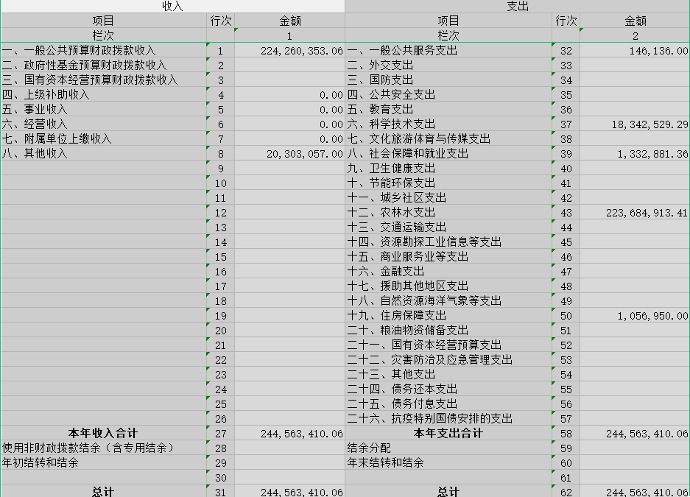

1. 收入决算表

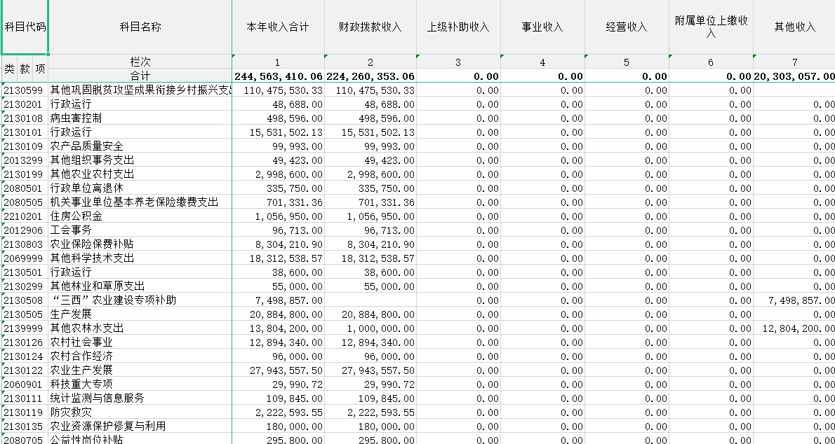

1. 支出决算表

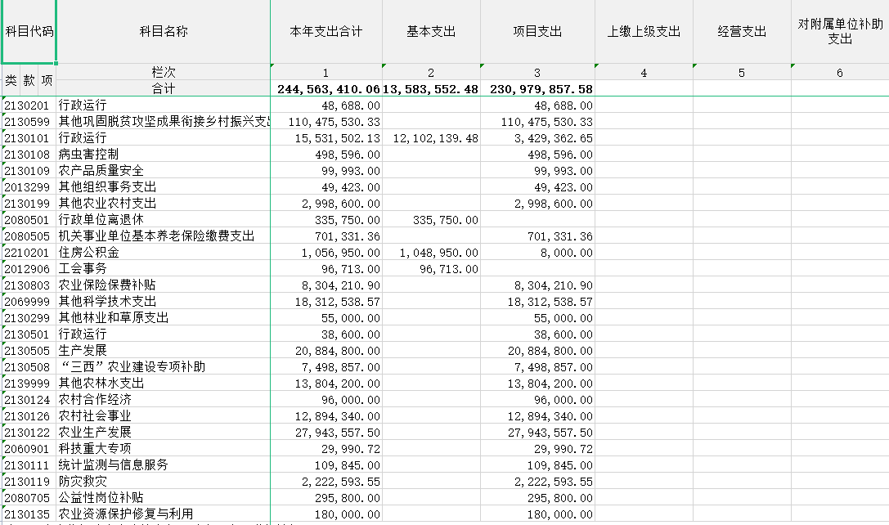

1. 财政拨款收入支出决算总表

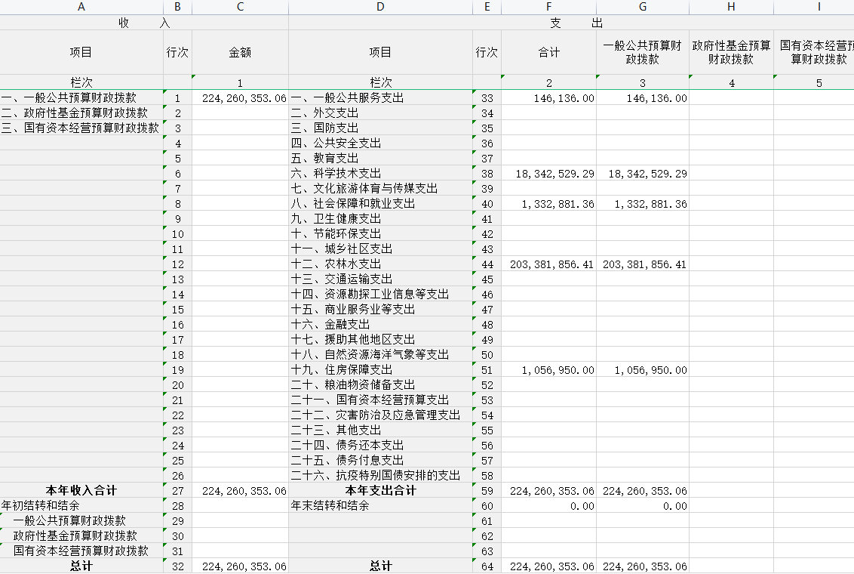

1. 一般公共预算财政拨款支出决算表

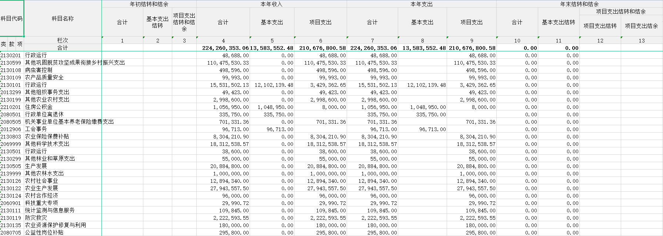

1. 一般公共预算财政拨款基本支出决算明细表

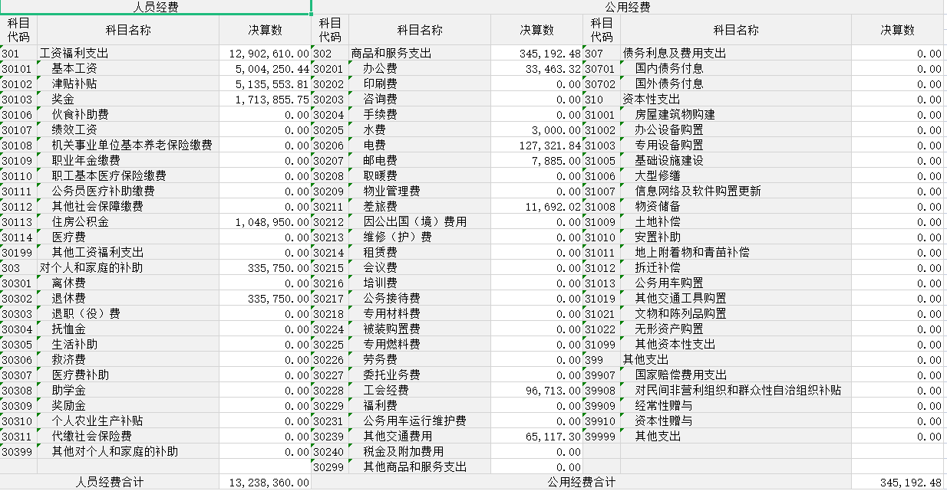

1. 政府性基金预算财政拨款收入支出决算表



本部门没有相关数据,故本表无数据

1. 国有资本经营预算财政拨款支出决算表

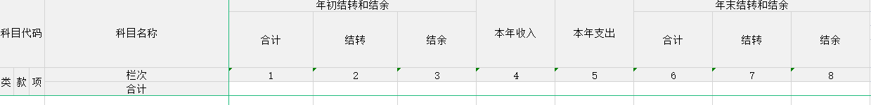

本部门没有相关数据,故本表无数据

1. 财政拨款“三公”经费支出决算表

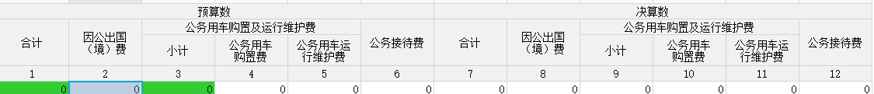

本部门没有相关数据,故本表无数据

**第三部分2023年度部门决算情况说明**

**一、收入支出决算总体情况说明**

2023年度收、支总计均为24456.34万元。与上年度相比,收、支总计各增加11222.21万元,增长84.8%,主要原因是财政衔接资金由本单位支付。

**二、收入决算情况说明**

2023年度收入合计24456.34万元,其中：财政拨款收入22426.04万元,占91.70%；上级补助收入0.00万元,占0.00%；事业收入0.00万元,占0.00%；经营收入0.00万元,占0.00%；附属单位上缴收入0.00万元,占0.00%；其他收入2030.31万元,占8.30%；

**三、支出决算情况说明**

2023年度支出合计24456.34万元,其中：基本支出1358.36万元,占5.55%；项目支出23097.99万元,占94.45%；上缴上级支出0.00万元,占0.00%；经营支出0.00万元,占0.00%；对附属单位补助支出0.00万元,占0.00%。

**四、财政拨款收入支出决算总体情况说明**

2023年度财政拨款收、支总计均为22426.04万元。与上年相比,各增加9788.32万元,增长77.45%。主要原因是财政衔接资金由本单位支付。

**五、一般公共预算财政拨款支出决算情况说明**

（一）一般公共预算财政拨款支出决算总体情况

2023年度一般公共预算财政拨款支出22426.04万元,较上年决算数增加9788.32万元,增长77.45%。主要原因是财政衔接资金由本单位支付。

1. 一般公共预算财政拨款支出决算结构情况

2023年度一般公共预算财政拨款支出22426.04万元，主要用于以下方面：一般公共服务支出14.61万元,占0.07%；外交支出0.00万元,占0.0%；国防支出0.00万元,占0.0%；公共安全支出0.00万元,占0.0%；教育支出0.00万元,占0.0%；科学技术支出1834.25万元，占8.18%；文化旅游体育与传媒支出0.00万元，占0.0%；社会保障和就业支出133.29万元,占0.59%；卫生健康支出0.00万元,占0.0%；节能环保支出0.00万元,占0.0%；城乡社区支出0.00万元,占0.0%；农林水支出20338.19万元,占90.69%；交通运输支出0.00万元,占0.0%；资源勘探工业信息等支出0.00万元，占0.0%；商业服务业等支出0.00万元,占0.0%；金融支出0.00万元,占0.0%；自然资源海洋气象等支出0.00万元,占0.0%；住房保障支出105.70万元,占0.47%；粮油物资储备支出0.00万元,占0.0%；灾害防治及应急管理支出0.00万元,占0.0%；其他支出0.00万元,占0.0%；债务还本支出0.00万元,占0.0%；债务付息支出0.00万元,占0.0%；抗疫特别国债安排的支出0.00万元,占0.0%。

1. 一般公共预算财政拨款支出决算具体情况。

2023年度一般公共预算财政拨款支出年初预算为17524.39万元,支出决算为22426.04万元,完成年初预算的127.97%。其中：一般公共服务支出14.6136万元，科学技术支出1834.252929万元，社会保障和就业支出133.288136万元，农林水支出22368.491341万元，住房保障支出105.695万元。

**1．一般公共服务支出**年初预算数为18.87万元,支出决算为14.61万元,完成年初预算的77.43%,决算数小于预算数的主要原因是工会经费减少。

**2．外交支出**年初预算数为0.00万元,支出决算为0.00万元,完成年初预算的0.0。**3．国防支出**年初预算数为0.00万元,支出决算为0.00万元,完成年初预算的0.0%。**4．公共安全支出**年初预算数为0.00万元,支出决算为0.00万元,完成年初预算的0.0%。

**5．教育支出**年初预算数为0.00万元,支出决算为0.00万元,完成年初预算的0.0%。**6．科学技术支出**年初预算数为0.00万元,支出决算为1834.25万元,完成年初预算的%,决算数大于预算数的主要原因是农业人才培训支出。

**7．文化旅游体育与传媒支出**年初预算数为0.00万元,支出决算为0.00万元,完成年初预算的0.0%。

**8．社会保障和就业支出**年初预算数为1076.44万元,支出决算为133.29万元,完成年初预算的12.38%,决算数小于预算数的主要原因是社会保险费因国库没钱没能及时拨付

**9．卫生健康支出**年初预算数为64.52万元,支出决算为0.00万元,完成年初预算的0.0%,决算数小于预算数的主要原因是医疗保险费未及时拨付。

**10．节能环保支出**年初预算数为0.00万元,支出决算为0.00万元,完成年初预算的0.0%。

**11．城乡社区支出**年初预算数为0.00万元,支出决算为0.00万元,完成年初预算的0.0%。

**12．农林水支出**年初预算数为16249.62万元,支出决算为20338.19万元,完成年初预算的125.16%,决算数大于预算数的主要原因是衔接资金由本单位支付。

**13．交通运输支出**年初预算数为0.00万元,支出决算为0.00万元,完成年初预算的0.0。

**14．资源勘探工业信息等支出**年初预算数为0.00万元,支出决算为0.00万元,完成年初预算的0.0%。

**15．商业服务业等支出**年初预算数为0.00万元,支出决算为0.00万元,完成年初预算的0.0%。

**16．金融支出**年初预算数为0.00万元,支出决算为0.00万元,完成年初预算的0.0%。**17．自然资源海洋气象等支出**年初预算数为0.00万元,支出决算为0.00万元,完成年初预算的0.0%。

**18．住房保障支出**年初预算数为114.94万元,支出决算为105.70万元,完成年初预算的91.96%,决算数小于预算数的主要原因是单位人员减少。

**19．粮油物资储备支出**年初预算数为0.00万元,支出决算为0.00万元,完成年初预算的0.0%。

**20．灾害防治及应急管理支出**年初预算数为0.00万元,支出决算为0.00万元,完成年初预算的0.0%。

**21．其他支出**年初预算数为0.00万元,支出决算为0.00万元,完成年初预算的0.0%。**22．债务还本支出**年初预算数为0.00万元,支出决算为0.00万元,完成年初预算的0.0%。

**23．债务付息支出**年初预算数为0.00万元,支出决算为0.00万元,完成年初预算的0.0%。

**24．抗疫特别国债安排的支出**年初预算数为0.00万元,支出决算为0.00万元,完成年初预算的0.0%。

**六、一般公共预算财政拨款基本支出决算情况说明**

2023年度一般公共预算财政拨款基本支出1358.36万元。其中：

**人员经费**1323.84万元,较上年决算数减少3000.12万元,下降69.38%,主要原因是单位干部职工减少。人员经费用途主要包括基本工资、津贴补贴、奖金、社会保障缴费。

**公用经费**34.52万元,较上年决算数减少304.37万元,下降89.81%,主要原因是公用经费减少。公用经费用途主要包括如办公费、印刷费、咨询费、差旅费、劳务费、下乡补助。

**七、政府性基金预算财政拨款收支决算情况说明**

本部门2023年度无政府性基金收入,也没有使用政府性基金安排的支出。

2023年度政府性基金预算财政拨款年初结转和结余0.00万元,本年收入0.00万元,本年支出0.00万元,年末结转和结余0.00万元。

**八、国有资本经营预算财政拨款支出情况说明**

本部门2023年度没有使用国有资本经营预算安排的支出。

2023年度国有资本经营预算财政拨款本年支出0.00万元。

**九、财政拨款“三公”经费支出决算情况说明**

我单位属于全额拨付行政单位,财政未保障我单位“三公”经费。

**(一)“三公”经费财政拨款支出总体情况说明**

2023年度“三公”经费支出全年预算数为0.00万元,支出决算为0.00万元,决算数小于预算数的主要原因是未安排三公经费,较上年决算数减少1.87万元,下降100.0%,主要原因是未安排三公经费。

1. **“三公”经费财政拨款支出决算具体情况说明**

**1.因公出国(境)费用**全年预算数为0.00万元,支出决算为0.00万元，较上年决算数减少0.0万元,下降0%。

**2.公务用车购置及运行维护费**全年预算数为0.00万元,支出决算为0.00万元，较上年决算数减少1.87万元,下降100.0%,主要原因是财政没有安排相关费用。

**其中：公务用车购置费**全年预算数为0.00万元,支出决算为0.00万元,较上年决算数减少0.0万元,下降0%。

**公务用车运行维护费**全年预算数为0.00万元,支出决算为0.00万，较上年决算数减少1.87万元,下降100.0%,主要原因是财政没有安排相关费用。

1. **公务接待费**全年预算数为0.00万元,支出决算为0.00万元,较上年决算数减少0.0万元,下降0%.

外事接待费支出0.00万元。

其他国内公务接待支出0.00万元。

1. **“三公”经费财政拨款支出决算实物量情况**

2023年度本部门**因公出国(境)**共计0个团组,人；**公务用车购置0**辆,**公务用车保有量**为1辆；**国内公务接待0**批次人,其中：**外事接待0**批次,人；**国(境)外公务接待0**批次,人。

**十、机关运行经费支出情况说明**

2023年度本部门机关运行经费支出34.52万元,机关运行经费主要用于开支办公费、印刷费、咨询费、差旅费、劳务费、下乡补助。机关运行经费较上年决算数减少304.37万元,下降89.81%,主要原因是落实过紧日子要求压减经费支出。

本年度会议费支出0.00万元,较上年决算数减少0.0万元,下降0%。本年度培训费支出0.00万元,较上年决算数减少0.0万元,下降0%

**十一、政府采购支出情况说明**

2023年度本部门政府采购支出合计4409.27万元,其中：政府采购货物支出3627.29万元、政府采购工程支出0.00万元、政府采购服务支出781.98万元。授予中小企业合同金额781.98万元,占政府采购支出总额的17.73%,其中：授予小微企业合同金额781.98万元,占政府采购支出总额的17.73%。

**十二、国有资产占用情况说明**

截至2023年12月31日,本部门共有车辆4辆,其中,副部(省)级及以上领导用车0辆、主要领导干部用车0辆、机要通信用车0辆、应急保障用车0辆、执法执勤用车0辆,特种专业技术用车0辆,离退休干部用车0辆,其他用车4辆,其他用车主要是用于农业执法督察。单价100万元(含)以上设备0台(套)。

**十三、其他需要说明的情况**

由于决算公开表格中金额数值应当保留两位小数，公开数据为四舍五入计算结果，个别数据合计项与分项之和存在小数点后差额，特此说明。

**第四部分 预算绩效情况说明**

**一、预算绩效管理工作开展情况**

根据预算绩效管理要求,本部门对2023年度一般公共预算项目支出全面开展绩效自评,其中,一级项目8个,二级项目0个,共涉及资金20338.1万元,占一般公共预算项目支出总额的91%。组织对““东乡贡羊”甘味农产品培育及品牌推广项目”“金银花提质增效”等8个项目开展了部门评价,涉及一般公共预算支出4452万元,。从评价情况来看,项目的实施推进农业保险、三农等工作的有序开展。

**二、绩效自评结果**

我部门在2023年度部门决算中反映“东乡贡羊”甘味农产品培育及品牌推广项目、庭院经济扶持发展项目等2个项目绩效自评结果。

1.“东乡贡羊”甘味农产品培育及品牌推广项目”项目绩效自评情况：根据年初设定的绩效目标,项目绩效自评得分为90分。项目全年预算数为350万元,执行数为350万元,完成预算的100%。项目绩效目标完成情况：已基本完成“东乡贡羊”甘味农产品品牌培育的整体搭建和宣传推广指标，从各个方面对“东乡贡羊”的品牌形象塑造、品牌营销推广等进行了全方位的架构，产生了实实在在的品牌效益与溢价成果。发现的主要问题及原因：项目已经完成，由于整体项目还未达到终期阶段，故未完成项目仍在有序推进中。下一步改进措施：根据结项时间积极督促项目实施单位抓紧完成各分项目，对项目整体时间进行统筹把关，争取保质保量完成整体项目，达到项目预期效果。

2.“庭院经济扶持发展项目”项目绩效自评情况：根据年初设定的绩效目标,项目绩效自评得分为90分。项目全年预算数为100万元,执行数为100万元,完成预算的100%。项目绩效目标完成情况：一是增加农户收入；二是通过该项目的实施，服务群众满意度≧99%。发现的主要问题及原因：今年由于我县干旱原因对已发放的蔬菜种苗（籽）影响很大导致部分苗旱死。下一步改进措施一是乡村两级对发放的农户进行监管，确保发放的发放蔬菜种苗（籽）和鸡苗正常生长，二是抽调专业技术人员指导号发放的种苗和鸡苗。三是指导各乡（镇）做好补贴资料收集归档，建立补贴台账。

**三、部门绩效评价结果**

**第五部分 名词解释**

**一、财政拨款收入**：指本年度从同级财政部门取得的财政拨款,包括一般公共预算财政拨款、政府性基金预算财政拨款和国有资本经营预算财政拨款。

**二、事业收入**：指事业单位开展专业业务活动及其辅助活动取得的收入。

**三、经营收入**：指事业单位在专业业务活动及其辅助活动之外开展非独立核算经营活动取得的收入。

**四、其他收入**：指除上述“财政拨款收入”“事业收入”、“经营收入”以外的收入。

**五、使用非财政拨款结余（含专用结余）：**指事业单位按照预算管理要求使用非财政拨款结余弥补收支差额的金额，以及使用专用结余安排支出的金额。

**六、年初结转和结余**：指单位上年结转至本年使用的基本支出结转、项目支出结转和结余、经营结余。

**七、结余分配**：指单位按照会计制度规定缴纳的所得税、提取的专用结余以及转入非财政拨款结余的金额等。

**八、年末结转和结余**：指单位按有关规定结转到下年的基本支出结转、项目支出结转和结余、经营结余。

**九、基本支出**：指为保障机构正常运转、完成日常工作任务而发生的人员经费和公用经费。

**十、项目支出**：指在基本支出之外为完成特定行政任务或事业发展目标所发生的支出。

**十一、经营支出**：指事业单位在专业业务活动及其辅助活动之外开展非独立核算经营活动发生的支出。

**十二、“三公”经费**：指用一般公共预算财政拨款安排的因公出国(境)费、公务用车购置及运行维护费、公务接待费。其中,因公出国(境)费反映单位公务出国(境)的国际旅费、国外城市间交通费、住宿费、伙食费、培训费、公杂费等支出；公务用车购置费反映单位公务用车购置支出(含车辆购置税)；公务用车运行维护费反映单位按规定保留的公务用车燃料费、维修费、过路过桥费、保险费、安全奖励费用等支出；公务接待费反映单位按规定开支的各类公务接待(含外宾接待)支出。

**十三、机关运行经费**：为保障行政单位(含参照公务员法管理的事业单位)运行用于购买货物和服务等的各项公用经费,包括办公及印刷费、邮电费、差旅费、会议费、福利费、日常维护费、专用材料及一般设备购置费、办公用房水电费、办公用房取暖费、办公用房物业管理费、公务用车运行维护费以及其他费用。

**十四、社会保障和就业支出（类）行政事业单位养老支出（款）机关事业单位基本养老保险缴费支出（项）：**反映机关事业单位实施养老保险制度由单位缴纳的基本养老保险支出。

（根据“收入决算表”和“支出决算表”，参照第十四项说明，对本部门所有涉及到的项级支出功能科目进行说明，注意不要重复，并调整段落序号）